БЛЮТАНГ
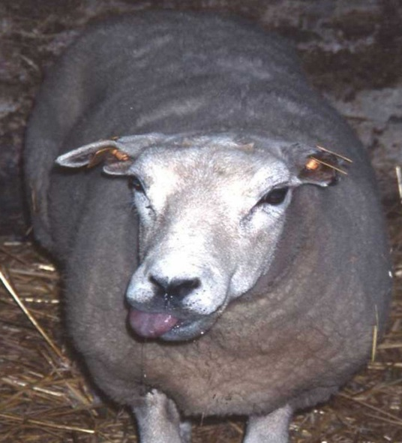
Вирусная болезнь овец коз, крупного рогатого скота, верблюдов, буйволов, оленей и других животных.
Возбудитель: вирус, в отношении которого выявлено 27 серотипов.
Возбудитель чувствителен к дезинфицирующим средствам и не чувствителен к полярным растворителям.
Источник возбудителя инфекции: больные восприимчивые животные.
Пути передачи: Некоторые серотипы возбудителя передаются прямым путем от больного восприимчивого животного к восприимчивому животному без участия кровососущих насекомых. Другие серотипы возбудителя передаются механическим (при укусах переносчиков возбудителя), ятрогенным, внутриутробным и половым (в том числе при искусственном осеменении) путями.
Факторами передачи возбудителя являются хирургические инструменты и иглы, сперма, яйцеклетка, эмбрионы восприимчивых животных, контаминированные возбудителем, а также мокрецы и другие кровососущие насекомые, являющиеся переносчиками возбудителя.
Признаки заболевания среди животных: У восприимчивых животных, за исключением овец, болезнь протекает бессимптомно, при этом вирус у крупного рогатого скота выявляется до 120 календарных дней после инфицирования, у других восприимчивых животных – от 60 календарных дней после инфицирования.
У овец блютанг протекает остро, подостро или бессимптомно: острое и подострое течение характеризуется лихорадкой, геморрагическим диатезом, воспалительно-некротическими поражениями слизистых оболочек рта, дыхательных путей и желудочно-кишечного тракта, эпителия венчика и основы кожи копыт, отеками межчелюстного пространства, синюшностью языка и его выпадением из ротовой полости, точечными кровоизлияниями на конъюнктиве и слизистой оболочке носовой полости с обильными носовыми истечениями, подсыхающими в виде корок, мышечной дегенерацией, истощением и выпадением шерсти. Отмечаются аборты или рождение слабого, нежизненного потомства.
При бессимптомном течении болезни у овец отмечается снижение продуктивности и дерматиты.
Профилактические мероприятия:
- предоставлять специалистов органов и организаций госветслужбы восприимчивых животных для осмотра;
- извещать в течение 24 часов специалистов госветслужбы обо всех случаях внезапного падежа или заболевания восприимчивых животных, а также об изменениях в их поведении;
- принимать меры по изоляции подозреваемых в заболевании восприимчивых животных, а также обеспечить изоляцию трупов павших восприимчивых животных;
- проводить обработку восприимчивых животных на пастбищах и выгуле средствами, обеспечивающими гибель мокрецов и других кровососущих насекомых, являющихся переносчиками возбудителя;
- обеспечить защиту помещений для содержания восприимчивых животных от проникновения кровососущих насекомых;
- ежегодная вакцинация восприимчивых животных.
При подозрении на блютанг необходимо:
- незамедлительно обратиться в государственную ветеринарную службу района (города);
- прекратить вывоз восприимчивых животных;
- прекратить сбор, обработку, хранение, использование и вывоз генетического материла восприимчивых животных;
- запретить посещение хозяйств посторонними лицами, кроме персонала, выполняющего производственные операции по обслуживанию восприимчивых животных, и специалистов госветслужбы.

Телефон горячей линии Главного управления ветеринарии Кабинета Министров Республики Татарстан: 8(800)20-140-32
Сайт Главного управления ветеринарии Кабинета Министров Республики Татарстан: https://guv.tatarstan.ru/

